Горячая регенерация и традиционный ремонт.
Что выбрать?
С. В. Семенов
Результаты обследования технического состояния дорожной сети в 1991-1992 годах показали, что основными дефектами на автомобильных дорогах России являются недостаточная прочность дорожной одежды и неровность дорожного покрытия. Согласно справочным данным, недостаточная прочность дорожной одежды наблюдалась на 48 % федеральных и 56 % местных автодорог; неровность дорожного покрытия как основной дефект наблюдалась на 14 % федеральных и 5 % местных дорог [1]. Несмотря на многочисленные усилия дорожно-строительных и эксплуатационных организаций, состояние дорожной сети во многих регионах России продолжает ухудшаться. Так, к началу 1997 года неудовлетворительная ровность дорожного покрытия наблюдалась уже на 23 %, а неудовлетворительная прочность – на 52 % федеральных дорог [2]. Таким образом, более 60 % дорог России требуют в настоящее время ремонта, причем, доля дорог не отвечающая нормативным требованиям продолжает увеличиваться. Остановить процесс разрушения дорожной сети России и обратить его вспять можно лишь необходимым образом вооружив дорожную отрасль высокопроизводительными дорожно-строительными машинами и механизмами, передовыми технологиями строительства, ремонта и надлежащего содержания автомобильных дорог и, за счет этого, повысив общий профессиональный уровень работников отрасли. Одной из таких перспективных высокопроизводительных технологий ремонта дорожных покрытий является горячая регенерация материала дефектного асфальтобетонного дорожного покрытия непосредственно на месте проведения ремонтных работ.
История использования технологии горячей регенерации асфальтобетона при ремонте дорожных покрытий, которая в своем развитии прошла путь от регенерации старой асфальтобетонной смеси на заводе до разработки специальных машинных комплексов, регенерирующих материал отслуживших свой срок или преждевременно разрушившихся асфальтобетонных покрытий непосредственно на месте производства ремонтных работ, насчитывает не один десяток лет. Разработанная как ресурсосберегающая, эта технология пережила в России периоды пристального внимания исследователей, технологического совершенствования, широкого применения и спада интереса к этой технологии, обусловленного в основном ценовыми тенденциями на рынке природного газа и, в определенной мере, проблемами экологического характера [3]. Наряду с этим следует отметить, что среди специалистов дорожно-строительной отрасли и в научно-технической литературе широко распространено мнение о том, что данная технология применима исключительно для восстановления ровности асфальтобетонного покрытия, уложенного на достаточно жесткое основание [3, 4]. Как следует из приведенных выше данных, доля таких дорог в дорожной сети России составляет порядка 20 %.
По-видимому, указанные выше ограничивающие факторы оказали решающее влияние на то, что в России основной парк машин для ремонта дорожных покрытий по методу горячей регенерации асфальтобетонной смеси представлен разработанными в 70-х, 80-х годах ремиксерами фирмы «Wirtgen» Remix-2500 и Remix-4500 Plus, отечественными термопрофилировщиками ДЭ-232, ДЭ-234 и комплектом машин модели 4260 [3-5]. В настоящее время эта ветвь дорожного машиностроения практически не развивается, а имеющаяся в наличии техника используется преимущественно для ремонта асфальтобетонных покрытий городских улиц с заведомо жестким основанием. Однако, анализ опубликованных результатов научных исследований и технологических изысканий в этой области [3-14], а также анализ опыта работы отдельных дорожно-строительных организаций [15] показывает, что подобное снижение интереса к технологии регенерации материала асфальтобетонных покрытий непосредственно на месте производства работ представляется, по меньшей мере, преждевременным и малообоснованным. Более того, есть все основания полагать, что потенциал этой технологии раскрыт далеко не полностью, а масштабы использования не соответствуют ее возможностям.
Оставляя за рамками настоящей работы вопросы ямочного ремонта с использованием специально разработанных для этих работ машин и механизмов, выполняющих регенерацию материала асфальтобетонного покрытия непосредственно на месте производства работ, рассмотрим особенности и преимущества рассматриваемой технологии перед традиционным ремонтом применительно к сплошному ремонту асфальтобетонных покрытий.

Виды ремонта дорожных покрытий
При сравнительном анализе различных технологий ремонта дорожных покрытий представляется целесообразным воспользоваться классификацией дорожных работ, представленной в публикации [16], в которой «сплошной выравнивающий ремонт» и «выравнивание проезжей части при усилении дорожной одежды» выделены в отдельные категории.
Следует отметить, что классификация технологий ремонта имеющаяся в нормативном документе ВСН 24-88 [17] существенно отличается от классификации, представленной в работе [16], в которой, в развитие ВСН 24-88, применение тех и ли иных технологий ремонта дорог дифференцировано в зависимости от степени и характера разрушения дорожных одежд. Данная классификация представлена в Таблице 1, где каждой строке может быть сопоставлено вполне определенное состояние конструктивных слоев дорожных одежд, каковое и определяет выбор используемых технологий ремонта.
Рассматривая различия в состоянии конструктивных слоев дорожных одежд применительно к видам работ, занимающим две последние строки таблицы 1, отметим их основные различия. Так, сплошной выравнивающий ремонт может использоваться при разрушении дорожного покрытия уложенного на достаточно жесткое основание [16], когда усиления дорожной одежды не требуется, а устранение дефектов покрытия мероприятиями, относящимися к работам по содержанию автомобильных дорог, неэффективно. Этот ремонт назначается, как правило, для восстановления эксплуатационных свойств дорожного покрытия с дефектами в формах, затрагивающего исключительно верхний слой: колейности, волн поперечных и продольных, просадок, выкрашиваний и выбоин и т.д. Схема конструктивных слоев дорожных одежд с дефектами ровности дорожного покрытия без потери прочности основания представлена на Рис. 1а.
Таблица 1. Соответствие между видами работ по [17] и назначаемыми технологиями по [16].
Состояние проезжей части | Вид необходимых работ в соответствии с [17] (ВСН 24-88) | Пути обеспечения ровности по [16]
Нормальное | Содержание | Очистка от посторонних материалов
Начальная стадия старения, выкрашивание, тонкие трещины | Содержание | Профилактика разрушений
Трещинообразование | Содержание | Ликвидация трещин
Одиночные разрушения и деформации | Содержание | Местный выравнивающий ремонт
Сплошное или частое трещинообразование, мелкие разрушения | Ремонт | Устройство защитного слоя
Сплошные или частые значительные разрушения покрытия | Ремонт | Сплошной выравнивающий ремонт
Деформации и разрушения дорожной одежды | Ремонт | Выравнивание проезжей части при усилении дорожной одежды
По этой схеме нижний асфальтобетонный слой B, уложенный на верхний слой основания A, не деформирован и на всей своей протяженности имеет проектную толщину h₁. Верхний слой асфальтобетонной смеси C при проектной толщине h₂ имеет дефекты внешней поверхности в виде бугров a (превышение над проектным уровнем) и впадин b. Под впадинами в настоящей работе подразумеваются такие снижения поверхности покрытия, как, провалы, выбоины, желоб колеи и аналогичные им, а под буграми – вспучивания поверхности, наплывы и гребни волн. При потере прочности основания деформации подвергается не только верхний слой дорожного покрытия, но и другие нижележащие слои, как это показано на Рис 1б.
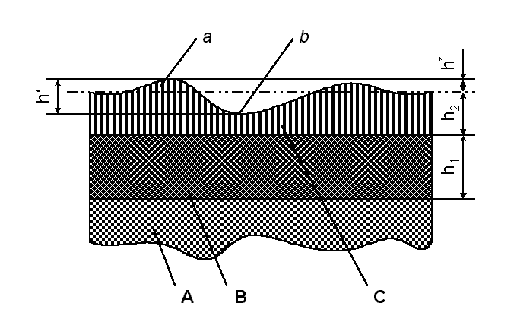 | 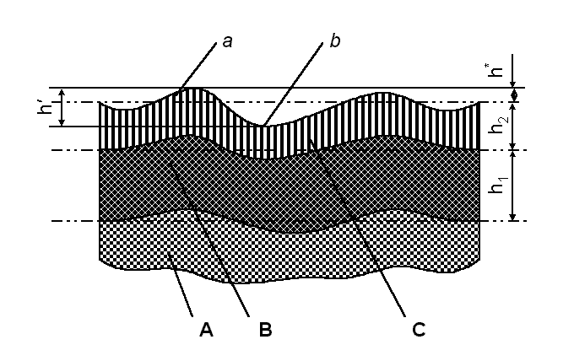
а | б
Рис. 1. Схемы конструктивных слоев дорожных одежд при разрушении
(обозначения в тексте):
а) – дефекты ровности дорожного покрытия без потери прочности основания, б) – потеря прочности основания с формированием дефектов ровности покрытия
Не останавливаясь на рассмотрении причин образования дефектов поверхности дорожного покрытия (они хорошо известны, [18]) отметим лишь, что в обоих рассмотренных случаях наблюдается потеря прочности дорожной одежды. Но если в первом случае потеря прочности незначительна и связана в основном с разрушением верхнего слоя покрытия и образованием трещин в асфальтобетонных слоях, то во втором – с деформацией основания дорожных одежд которому сопутствует разрушение вышележащих слоев. И если в первом случае для восстановления эксплуатационных свойств дороги достаточно выровнять его покрытие (с неизбежным повышением прочности), то во втором случае выравнивания дорожного покрытия уже недостаточно и необходимо принять дополнительные меры для увеличения жесткости основания. Ясно, что в этих двух случаях могут быть использованы разные технологии ремонта и выполнены различные объемы работ. Именно поэтому в работе [16] эти два состояния дефектности дорожных одежд выделены в самостоятельные категории, что и нашло отражение в таблице. 1, в то время как ВСН 24-88 различий между этими двумя случаями не делает и объединяет их одним термином – «усиление дорожной одежды». Наряду с этим следует отметить, что при назначении вида ремонта в соответствии с ВСН 24-88 в качестве характеристики ровности дорожного покрытия используются показания толчкомера или аналогичного ему устройства. Однако эти данные малопригодны для назначения конкретной технологии ремонта и выбора необходимых машин и механизмов, которые определяется не столько общими показателями состояния дорожного покрытия, каковыми и являются показания толчкомера, сколько индивидуальными характеристиками большинства дефектов конкретного вида. В случае выравнивающего ремонта такими показателями, наряду с общей площадью разрушения, могут быть максимальная высота бугров h’ и максимальная глубина впадин h’’, которую можно определить как наибольший просвет под рейкой.
Учитывая сказанное выше, и придерживаясь классификации работы [16], сравним возможности традиционного способа усиления дорожной одежды и технологии горячей регенерации асфальтобетонного покрытия, как для сплошного выравнивающего ремонта, так и для выравнивания проезжей части при усилении дорожной одежды.

База сравнения

Ремонт по традиционной технологии
Традиционный способ усиления дорожной одежды при выполнении сплошного выравнивающего ремонта включает в себя подготовку ремонтируемого участка и укладку одного или нескольких дополнительных асфальтобетонных слоев – слоев усиления. Количество укладываемых слоев усиления определяется расчетным путем в соответствии с ВСН 52-89. Для определенности, в настоящей работе принимается один слой усиления. При необходимости, перед укладкой нового асфальтобетонного слоя поверх старого покрытия может быть устроен выравнивающий слой [17] (п. 8.2.13). Подготовка ремонтируемого участка заключается в очистке поверхности старого покрытия и в устранении повреждений дорожной одежды [17] (п. 8.2.14). Применительно к сплошному выравнивающему ремонту, подготовка ремонтируемого участка заключается в устранении выбоин, заделке трещин и фрезеровании взбугрившихся участков старого покрытия – наплывов, гребней продольных и поперечных волн. Необходимость использования той или иной операции подготовки определяется состоянием дорожного покрытия.
В своей базовой форме, выравнивающий ремонт заключается в укладке дополнительного асфальтобетонного слоя поверх старого дорожного покрытия, как это представлено на Рис. 2а. Толщина h₃ нового асфальтобетонного слоя D, обеспечивающая необходимое усиление, определяется расчетным путем, но не может быть менее чем указано в ВСН 52-89 (п. 5.1.3) [20]. В силу этого, толщина укладываемого слоя определяется как самая тонкая часть нового слоя.
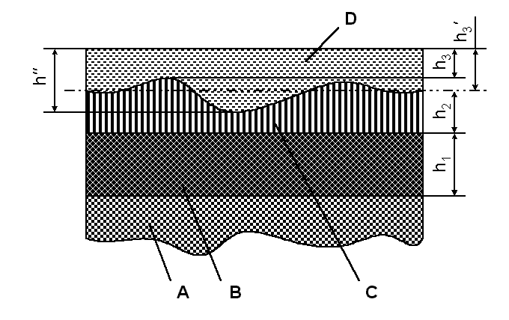 | 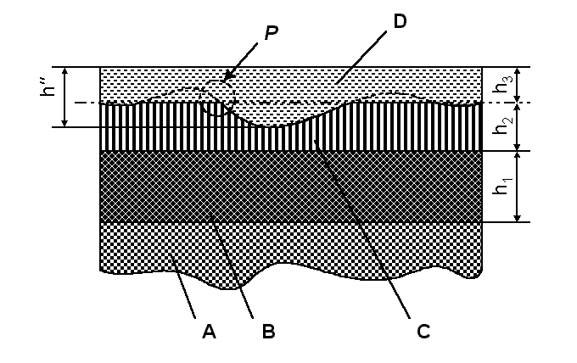 | 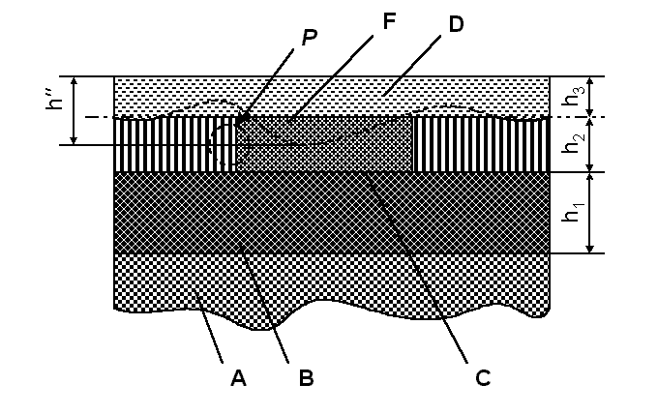
а | б | в
Рис. 2. Схемы слоев дорожных одежд при ремонте по традиционной технологии
(обозначения в тексте):
а) – после укладки нового слоя асфальтобетонной смеси, б) – после фрезерования старого покрытия и укладки нового слоя асфальтобетонной смеси, в) – после фрезерования старого покрытия, ямочного ремонта глубоких впадин и укладки нового слоя асфальтобетонной смеси
Вместе с тем, укладка нового асфальтобетонного слоя поверх старого разрушенного покрытия приводит к тому, что слой новой асфальтобетонной смеси будет иметь переменную толщину, копирующую исходные дефекты дорожного покрытия. Последующее уплотнение вновь уложенного слоя может привести либо к образованию участков недоуплотненной асфальтобетонной смеси, либо к частичному копированию дефектов старого покрытия (см. Рис 2.).
Копирование дефектов поверхности старого покрытия будет наблюдаться на тех участках ремонта, на которых линейные размеры впадин в старом покрытии в плане будут сопоставимы или превышать один из линейных размеров L уплотняющего органа R (определяющего размера L, см. Рис 3а). При этом степень копирования дефектов будет определяться как глубиной h’ впадин b на старом покрытии, так и коэффициентом уплотнения асфальтобетона K_{у0} непосредственно за кормой асфальтоукладчика, которая существенным образом зависит от типа укладываемой смеси, скорости ее укладки, режимов работы трамбующего бруса и виброплиты укладчика. Так, согласно экспериментальным данным, опубликованным в работе [21], в зависимости от режимов работы асфальтоукладчика, при укладке асфальтобетонной смеси типа «А» K_{у0} принимает значения в диапазоне 0,88 ÷ 0,98, причем максимальные значения этой характеристики наблюдаются в узком диапазоне технологических режимов асфальтоукладчика. Достижение максимальных плотностей асфальтобетона требует ограничения скорости укладки в области низких ее значений и тщательного подбора частот виброуплотняющих узлов укладчика, а сам процесс оптимизации технологических режимов укладки в промышленных условиях представляется длительным и трудноосуществимым. В подавляющем числе случаев K_{у0} для смеси типа «А» составляет 0,90 ÷ 0,96. Для смеси типа «Б» коэффициент уплотнения непосредственно за кормой асфальтоукладчика в большинстве случаев имеет значение 0,83 ÷ 0,90, а характер зависимостей коэффициента уплотнения от технологических режимов укладки резко отличается от таковых для смеси типа «А», что, опять-таки, свидетельствует о сложности выбора оптимальных режимов работы. Заметим здесь, что приведенные значения K_{у0} получены на одних из лучших моделей асфальтоукладчиков в специальных экспериментальных условиях и в условиях промышленного строительства коэффициент уплотнения асфальтобетонной смеси за кормой укладчика может оказаться значительно ниже.
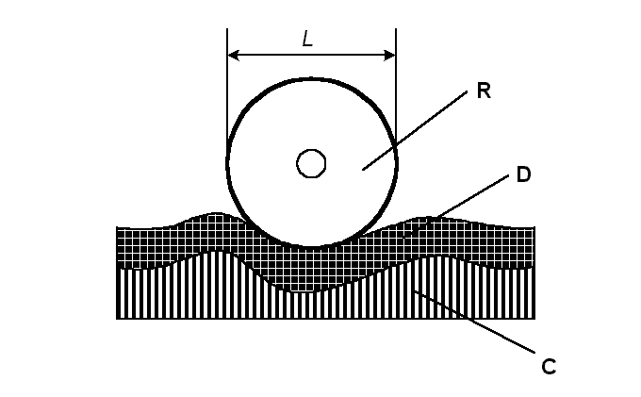 | 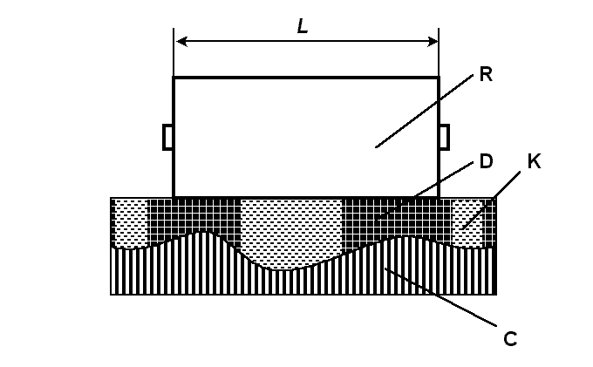
а | б
Рис. 3. Схемы формирования дефектов свежеуложенного покрытия при ремонте по традиционной технологии
(обозначения в тексте):
а) – копирование дефектов старого покрытия, б) – формирование участка недоуплотнения асфальтобетонной смеси
Отдельные впадины выравнивающим ремонтом по Рис. 3а могут быть нивелированы до уровня отвечающего требованиям СНиП 3.06.03-85 [22]. Принимая, что K_{у0} для смеси типа «А» в среднем составляет 0,93 (для смеси типа «Б» - 0,86) и учитывая требования СНиП 3.06.03-85 к ровности асфальтобетонного покрытия, можем получить оценку максимально допустимой глубины h’ впадины b старого покрытия. Расчеты показывают, что максимальная глубина впадины при укладке асфальтобетонной смеси типа «А» составляет 5,4 мм, а при укладке асфальтобетонной смеси типа «Б» - 5,8 мм. Эти оценки хорошо согласуются с экспериментальными данными, опубликованными в работе [23], где установлено, что неровности основания с длиной превышающей 0,5 м (≈ 0,5 диаметра вальца катка) практически полностью копируются на поверхность асфальтобетонного покрытия. Менее протяженные впадины глубиной до 7-10 мм уменьшаются не более чем на 1-2 мм. В общем случае, результаты численной оценки и результаты работы [23] свидетельствуют о том, что ровность асфальтобетонного покрытия определяется, в первую очередь, ровностью основания, что и определяет единство требований СНиП 3.06.03-85 на ровность асфальтобетонных покрытий и асфальтобетонных оснований. Поскольку предельно допустимые глубины протяженных впадин практически не отличаются от допустимой глубины неровностей, можно утверждать, что традиционная технология сплошного выравнивающего ремонта, включающая только укладку нового слоя асфальтобетонного покрытия, малопригодна, например, для устранения поперечных волн покрытия с полупериодом более 0,5 м.
На участках, где линейные размеры впадин старого покрытия в плане будут существенно меньше одного из линейных размеров L уплотняющего органа R (определяющего размера, см. Рис. 3б), осадка уплотняющих машин будет ограничиваться уплотнением асфальтобетонной смеси в местах расположения бугров старого покрытия. В этом случае, при сохранении ровности нового покрытия, в местах впадин старого покрытия могут формироваться области асфальтобетона K с недоуплотненением. Конечно, эффекты пластического течения асфальтобетонной смеси могут привести к тому, что часть уплотняемого материала будет вытесняться из области, расположенной над буграми, в область, расположенную над впадиной при частичной компенсации недоуплотнения. Однако следует ожидать, что эффекты пластического течения скажутся в непосредственной близости от склонов впадины, влияние пластических течений асфальтобетонной смеси на ее плотность в центральных областях впадины будет невелико.
К сожалению, состояние теории уплотнении асфальтобетонной смеси не позволяет рассчитать или математически смоделировать столь сложные физико-механические процессы, каковые наблюдаются в рассмотренном выше случае, а экспериментальные работы в этом направлении неизвестны. Расчеты же в рамках линейной теории уплотнения, не учитывающей эффекты пластического течения, дают лишь ориентировочные оценки. Согласно этим оценкам, если коэффициент уплотнения асфальтобетонной смеси над бугром равен единице, а глубина впадины h’ составляет более 25 % от толщины слоя над бугром для асфальтобетонной смеси типа «А» (более 10 % для асфальтобетона типа «Б»), то коэффициент уплотнения асфальтобетонной смеси над впадиной будет не соответствовать требованиям СНиП 3.06.03-85. Из этого следует, например, что при укладке нового слоя асфальтобетонной смеси типа «А» толщиной 5 см максимально допустимая глубина впадины старого покрытия с линейным размером менее 0,5 м не должна превышать 12 мм. При укладке асфальтобетонной смеси типа «Б» допустимая глубина впадины уменьшается до 5 мм. При несоблюдении этих требований будет наблюдаться локальное снижение качества асфальтобетона вновь устроенного покрытия, например, вдоль желоба старой колеи. Поскольку колеса автомобилей имеют меньшие характерные размеры, чем вальцы уплотняющих катков, эксплуатация вновь уложенного покрытия приведет к доуплотнению асфальтобетонной смеси над впадинами, к быстрому восстановлению ранее устраненных дефектов и, в конечном счете, к преждевременному разрушению покрытия.
В определенной мере старое покрытие может быть приспособлено к традиционной технологии предварительным его фрезерованием, в процессе которого срезаются бугры таким образом, чтобы его поверхность не превышала исходного проектного уровня h₂ (Рис 3б). Срезание материала на большую глубину приведет к дополнительному снижению прочности дорожной одежды, компенсация которого потребует увеличения толщины вновь укладываемого асфальтобетонного слоя. Фрезерование покрытия до исходного проектного уровня не устраняет впадин, дно которых располагается ниже этого уровня. Если впадина сопровождается бугром, образованным за счет пластической деформации асфальтобетона, то высота бугра, в лучшем случае, может составлять не более половины просвета под рейкой и можно ожидать, что фрезерование без снижения прочности старого покрытия лишь не намного расширяет диапазон допустимых глубин дефектов покрытия. Так, если при устройстве нового покрытия используется асфальтобетонная смесь типа «А», то можно считать, что допустимая впадина имеет просвет не более 24 мм, если она сопровождается прилегающим бугром. В случае использования асфальтобетонной смеси типа «Б» допустимый просвет составит в этом случае 10 мм. Полученные значения находятся в согласии с ВСН 24-88, согласно которому, «средняя амплитуда продольных неровностей … и просвет под трехметровой рейкой в поперечном направлении не должна превышать в сумме 16 мм» (п. 8.2.24) с той лишь разницей, что в приведенные выше ограничения дифференцированы в зависимости от типа укладываемой смеси.
Если старое асфальтобетонное покрытие имеет впадины с размерами, превышающими установленные выше значения, то фрезерования поверхности покрытия для обеспечения требуемой ровности уже не достаточно. Дальнейшее улучшение ровности возможно, если воспользоваться ямочным ремонтом (см. Рис. 3в), который выполняется в соответствии со ВСН 24-88 (п. 5.5). Для этого оставшиеся после фрезерования впадины фрезеруют с тем, чтобы их глубина была не меньше, чем это требуют СНиП 3.06.03-85 и ВСН 52-89 для эффективного уплотнения асфальтобетонной смеси – не менее чем 1,5 максимального размера щебенки. Подготовленная выемка подгрунтовывается и заполняется асфальтобетонной смесью F (Рис. 3в) того же типа, что и асфальтобетонная смесь ремонтируемого покрытия. После надлежащего уплотнения уложенной смеси в выемках по всему ремонтируемому участку (ямочного ремонта), укладывается верхний слой D дорожного покрытия.
Выше предполагалось, что поверхность асфальтобетонного слоя непосредственно за кормой укладчика удовлетворяет требованиям СНиП 3.06.03-85 и в силу этого дефекты свежеуложенного покрытия формируются только в процессе уплотнения асфальтобетонной смеси. Это положение справедливо, если используемая при строительстве укладочная или фрезерующая техника имеет длину базы L , превышающую линейные размеры дефектов старого или фрезерованного покрытия (см. Рис 4а).
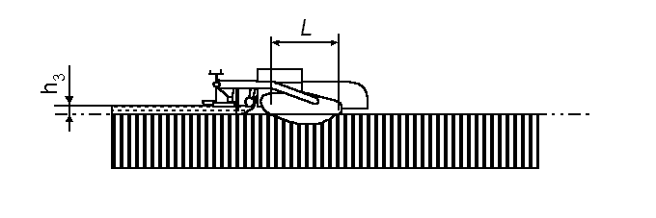 | 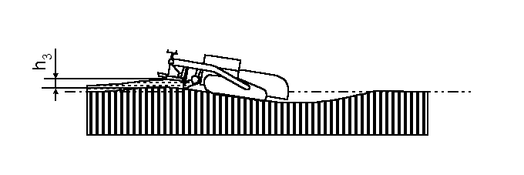
а | б
Рис. 4. Схемы формирования дефектов при использовании дорожной техники техникой с различной длиной базы:
а) – длина базы превышает линейный размер дефекта старого покрытия, б) – длина базы меньше линейного размера дефекта старого покрытия
При несоблюдении этого требования (см. Рис. 4б), например, при использовании коротко базовых дорожных фрез, поверхность свежеуложенной асфальтобетонной смеси будет полностью копировать протяженные дефекты. Предотвратить копирование сохранившихся дефектов на вновь уложенный слой асфальтобетонной смеси можно лишь использованием специальных следящих систем позиционирования рабочих органов дорожных машин, например, при использовании укладки асфальтобетона по струне.
Как следует из вышеизложенного, только фрезерование с использованием следящей системы позиционирования режущей кромки фрезы в сочетании с правильно выполненным ямочным ремонтом может гарантировать необходимую ровность основания для дополнительного (усиливающего) слоя асфальтобетона. В тоже время, ямочный ремонт относится к работам по содержанию автомобильных дорог [16, 17] и использование его при выполнении сплошного выравнивающего ремонта может быть оправдано лишь в тех случаях, когда старое дорожное покрытие имеет небольшое количество глубоких впадин. В противном случае включение ямочного ремонта в перечень операций по подготовке дорожного покрытия к укладке слоя усиления может удлинить срок ремонта и оказаться экономически нецелесообразным. Альтернативой ямочному ремонту можно считать устройство выравнивающего слоя.
Выравнивающий слой E (Рис. 5а) устраивают из многощебенистых пористых смесей, которые, обладая низкой способностью к доуплотнению, могут предотвратить повторное образование неровностей. Минимальная толщина h** выравнивающего слоя над буграми старого асфальтобетонного покрытия должна удовлетворять требованиям СНиП 3.06.03-85 и обеспечивать условия для эффективного уплотнения асфальтобетонной смеси [16]. Если это требование не выполняется, как это представлено на Рис 5б, то по краям заполненных асфальтобетонной смесью впадин образуются зоны недоуплотненной смеси K, которые могут сыграть роль очагов разрушения асфальтобетонного покрытия. При необходимости и для экономии материала выравнивающего слоя, может быть выполнено предварительное фрезерование поверхности старого асфальтобетонного покрытия со срезкой бугров, выступающих за исходный проектный уровень (см. Рис. 5в). Как и в предыдущих случаях, для сохранения прочности старого покрытия фрезерование его ниже этого уровня нецелесообразно.
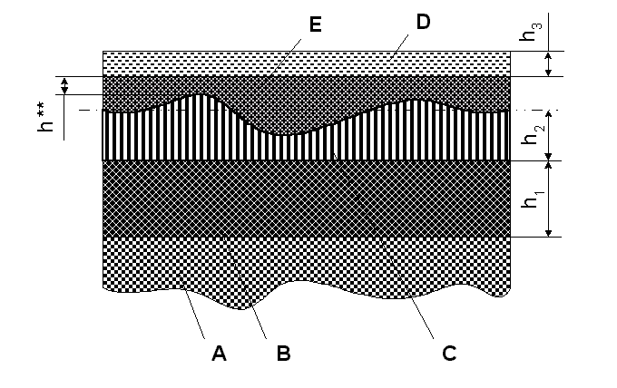 | 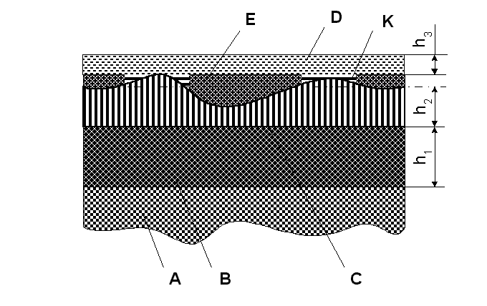 | 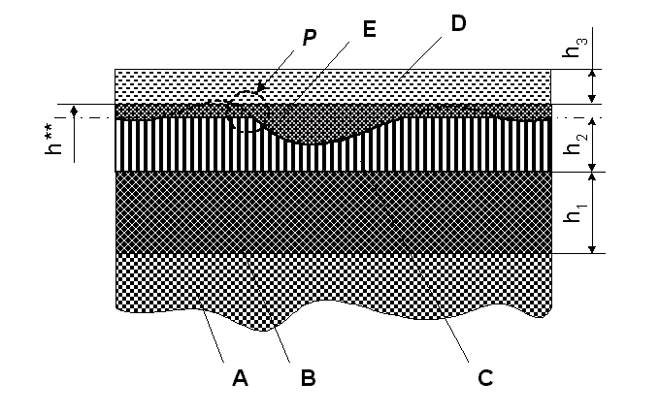
а | б | в
Рис. 4. Схемы дорожных одежд при ремонте по технологии выравнивающего слоя
(обозначения в тексте):
а) – без фрезерования старого покрытия, б) – неправильное устройство выравнивающего слоя, в) – фрезерование старого покрытия с устройством выравнивающего слоя
Следует заметить, что использование выравнивающего слоя для подготовки основания под укладку нового асфальтобетонного слоя усиления оправдано, если используемая для его устройства смесь обладает достаточной жесткостью и мало деформируется при нагрузке уплотняющими органами дорожных катков. В противном случае, при уплотнении выравнивающего слоя на его поверхности неизбежно формирование дефектов, аналогичных рассмотренным выше (см. Рис. 3), которые затем будут перекопированы и на верхний слой. Однако, отсутствие надежных экспериментальных результатов по уплотнению многощебенистых пористых смесей не позволяет определить какие-либо требования к асфальтобетону выравнивающего слоя. Тем не менее, при назначении технологии устройства выравнивающего слоя необходимо учитывать, что распределенная по поверхности старого покрытия асфальтобетонная смесь перед уплотнением должна иметь не только удовлетворяющую СНиП 3.06.03-85 ровность, но и быть уложена техникой, обеспечивающей предварительное ее уплотнение. Из сказанного, в частности, следует, что использование автогрейдера для распределения асфальтобетонной смеси выравнивающего слоя может оказаться недопустимым, поскольку механизмы этого типа осуществляют профилирование дорожно-строительного материала без предварительного его уплотнения.
Рассматривая традиционные технологии выравнивания проезжей части с усилением дорожной одежды, ограничимся лишь теми случаями, когда предварительного разрушения (демонтажа) дорожного покрытия и ремонта конструктивных слоев основания не требуется [16]. Как уже отмечалось выше, данный вид ремонта назначается в случаях, когда деформации подвержен не только верхний слой покрытия, но и нижележащие слои, как это представлено на Рис. 1б. Подобная деформация дорожных одежд наблюдается при низкой несущей способности основания, которое может быть либо следствием нарушения технологии строительства основания, либо следствием разуплотнения материалов конструктивных слоев водными потоками, поступающими в дождливые периоды через магистральные дефекты дорожного покрытия [18].
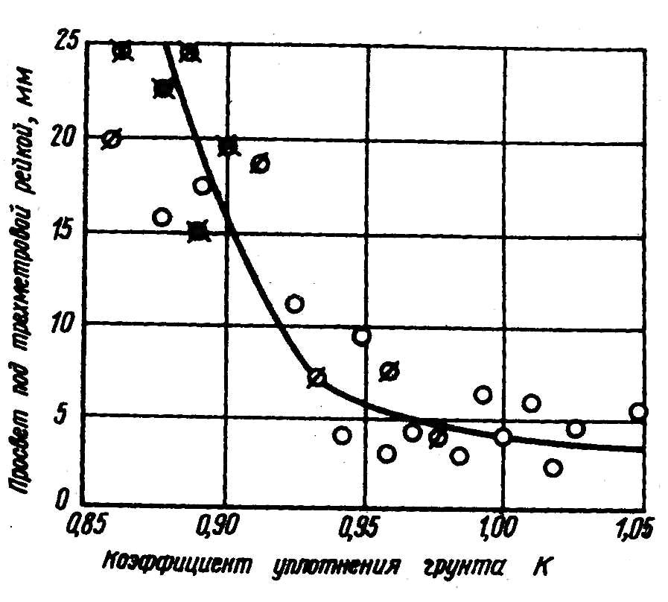
Рис. 5. Зависимость ровности покрытия от плотности грунта земляного полотна [28]
Роль недоуплотнения дорожных насыпей в формировании неровности дорожных покрытий хорошо показана в работе [28] (см. Рис. 5). Согласно данным этой работы, при коэффициенте уплотнении грунта земляного полотна менее 0,97 обеспечение удовлетворяющей требованиям СНиП 3.06.03-85 ровности дорожного покрытия практически невозможно. При этом отмечается, что незначительные отклонения ровности от нормативных значений (просвет под рейкой 7-9 мм) наблюдались и на участках с устойчивым земляным полотном, однако в подавляющем большинстве случаев низкая ровность, в том числе и разрушенные участки покрытия, отмечались на объектах с коэффициентом уплотнения грунта меньшим, чем 0,97-0,98. При этом формирование неровности дорожного покрытия в работе прямо связывается с осадкой насыпи при эксплуатации. Конечно, в ряде случаев снижение прочности дорожной одежды может быть обусловлено развитием системы магистральных трещин и образованием кусочно-блочного основания дорожного покрытия без деформации нижележащих слоев. Тем не менее, в рамках используемой в настоящей работе классификации ремонт подобного покрытия следует отнести к сплошному выравнивающему ремонту, особенности которого рассмотрены выше.
Выравнивание проезжей части с усилением дорожной одежды без демонтажа покрытия выполняется, в основном, с использованием тех же технологий, что и рассмотренный выше сплошной выравнивающий ремонт с той лишь разницей, что толщины слоев усиления определяются уже не столько требованиями уплотняемости асфальтобетонной смеси, сколько расчетным путем, исходя из требуемого усиления дорожной одежды.
Анализируя изложенное выше, можно прийти к заключению, что только использование в подготовительных операциях ямочного ремонта может гарантировать требуемую нормативными документами ровность основания для верхнего слоя покрытия. При использовании других видов традиционной технологии выравнивающего ремонта ровность основания во многих случаях определяется неконтролируемыми характеристиками асфальтобетонной смеси и режимами работы укладочной техники. Кроме того, в указанных случаях слой усиления укладывается на асфальтобетонное основание с резко неоднородными по толщине слоя характеристиками. Однородность же характеристик конструктивных слоев дорожных одежд во многом определяет качество строительства и долговечность дорожной одежды [24].
Наряду с этим, следует отметить, что традиционный ремонт по изложенным выше схемам приводит к созданию благоприятных условий для образования под воздействием движущегося транспорта областей повышенной концентрации механических напряжений. Такие элементы, как участки с изменением толщины сопрягаемых слоев (области P на Рис. 2б и Рис. 4в) и резкие изменения характеристик материала слоя на границе выемки (область P на Рис. 2в), могут стать очагами образования дефектов и должны быть отнесены к дефектам конструкции повышенного риска. Так, проводя аналогию поведения слоистой конструкции вида Рис. 2в с поведением плиты на трещиновато-блочном основании [25 - 27], можно ожидать, что в подошве верхнего слоя над швом между материалом старого покрытия и материалом выемки будут формироваться условия для расслоения швов, а в самом покрытии возможно развитие магистральной трещины по механизму отражения. В конечном счете, наличие неоднородности характеристик конструктивных слоев и трехмерных границ сопряжения материалов различной жесткости способствует преждевременному износу и разрушению вновь устроенного дорожного покрытия. Предотвратить образование рассмотренных выше неоднородностей асфальтобетонных слоев можно устройством из материала разрушенного покрытия нового монолитного слоя, используя, в частности, технологию горячей регенерации.

Ремонт по технологии горячей регенерации
Термином «горячая регенерация асфальтобетонного покрытия» (или «термопрофилирование») объединяется целое семейство технологий ремонта автомобильных дорог, общим признаком которых является базовая технология ([17], п. 8.2.19), включающая в себя процесс разогрева старого асфальтобетонного покрытия, фрезерование разогретого материала и повторную укладку горячей смеси на то же самое место с последующим ее уплотнением. В отечественной научно-технической литературе базовая технология получила наименование «термопланирование» [11, 17], а в зарубежной – наименование «reshape» [4]. Схема дорожной одежды после термопланирования представлена на Рис. 6б.
 | 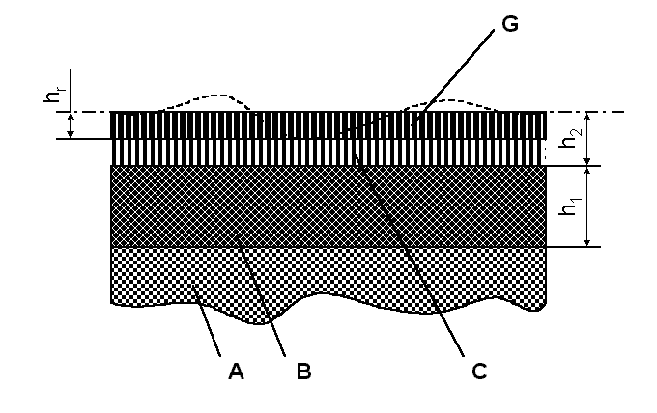 | 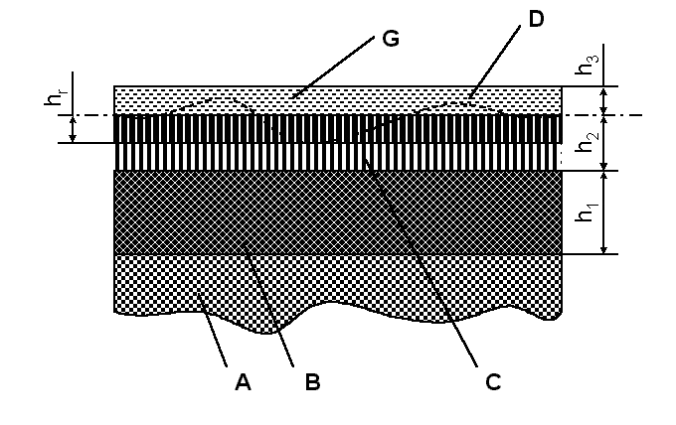
а | б | в
Рис. 6. Схемы дорожных одежд при ремонте по технологии термопрофилирования
(обозначения в тексте):
а) – до ремонта, б) – после термопланирования (reshape, remix), в) – после термоукладки (repave, remix plus)
В отличие от традиционной технологии выравнивающего ремонта, метод термопланирования обеспечивает удовлетворительную ровность даже при значительных неровностях старого покрытия. Это связано с тем, что фрезерование разрушенного слоя асфальтобетона (Рис. 6а) может быть выполнено на глубину h’ до 5-6 см [4, 17]. При распределении фрезерованной смеси по основанию она формирует слой толщиной h_{r}, значение которой определяется как свойствами самой асфальтобетонной смеси, так и режимами работы уплотняющих узлов используемых механизмов. После уплотнения дорожными катками ровность полученного покрытия определяется ровностью подготовленного основания. Если при этом просвет под рейкой для впадин на старом покрытии не превышает глубины фрезерования h’, то ровность основания для вновь укладываемой смеси определяется тем, насколько
Развитием этой технологии стал метод «термоукладка» ([17], п. 8.2.25) («repave» - по зарубежной терминологии [4]) в котором в дополнении к перечисленным операциям добавляется операция укладки слоя свежей асфальтобетонной смеси поверх регенерированного материала. Уплотнение двух слоев смеси (регенерированного и вновь уложенного) выполняется одновременно. Все операции в рассматриваемых технологиях (за исключением операции окончательного уплотнения) выполняются самодвижущимся машинным комплексом за один проход.

а | б | в
Рис 3. Схемы слоев дорожной одежды при ремонте участка с трещиной в дорожном покрытии
(обозначения в тексте):
а) – до ремонта, б) после ремонта по традиционной технологии, в) – после ремонта по технологии терморегенерации.

Заключение
Более того, данный анализ показывает перспективность использования этой технологии при ремонте дорог с любыми дефектами асфальтобетонного покрытия.
В связи с этим вызывает некоторое недоумение широко распространенная практика сравнения экономической эффективности других технологий ремонта с этим классическим вариантом
При принятии решения о ремонте дорожного покрытия и назначении вида ремонта автомобильной дороги в соответствии с ВСН 6-90 [19] учитывается общее эксплуатационное состояние, определяемое по результатам комплексного обследования дорожного участка. В этом обследовании данные о глубине имеющихся на дорожном покрытии в той или иной форме впадин составляют лишь небольшую часть всей собираемой информации. Более того, показатели ровности дорожного покрытия измеряются толчкомером, а глубина дефектов покрытия учитывается косвенно через показатель качества содержания автомобильной дороги. В силу этого, определенных требований к глубине провалов в большей части нормативно-технической документации (затрагивающей ремонт дорог) не содержится. Так, в этом документе, без определения максимальных значений лишь указывается, что при обследовании дорог отдельному учету подлежат колеи глубиной более 10 мм (Табл. 2.16 указанного источника). В классификации дефектов автомобильных дорог приведенной в Приложении 2 к нормативному документу [32] лишь указывается, что выбоины имеют глубину более 3 см. Впрочем, в Приложении 4 к этому документу все же косвенным образом определяется предельная глубина повреждений, составляющая 5 см. Только в ГОСТ Р 50597-93 (см. п. 3.1.2) [31], прямо и однозначно указана допустимая по безопасности движения глубина выбоин и прочих дефектов геометрии покрытия, которая составляет 5 см. Это значение намного больше найденных выше предельных глубин впадин, допускающих использование для ремонта традиционной технологии. Из сказанного следует, что к тому моменту времени, когда глубина дефектов дорожного покрытия достигает предельного эксплуатационного значения, ремонт дорожного покрытия по традиционной технологии в ее классической форме может не обеспечить требований, предъявляемых СНиП 3.06.03-85 к дорожному покрытию.
Таким образом, возможности традиционной технологии сплошного выравнивающего ремонта по устранению дефектов геометрии дорожного покрытия весьма ограничены. Эта технология может быть рекомендована к применению исключительно на ранних стадиях разрушения, когда расстояние между впадинами старого дорожного покрытия меньше определяющего размера уплотняющего органа, а глубина этих впадин не превышает установленных в настоящей работе пределов. Если указанные условия не соблюдаются, технология должна быть дополнена дополнительными производственными операциями, обеспечивающими выравнивание поверхности, на которую укладывается новый слой асфальтобетона. К числу таких операций относятся, помимо фрезерования, ямочный ремонт и устройство специального выравнивающего слоя из пористого крупнозернистого асфальтобетона.

Литература
- Дороги России. – В сб. Президентские программы, вып. 1, М.: «Международный ФКИ Альянс», 1997, с. 37-181.
- Об итогах социально-экономического развития дорожной отрасли за 1996 год и основных задачах на 1997 год. Отчет. – В сб. Президентские программы, вып. 1, М.: «Международный ФКИ Альянс», 1997, с. 182-233.
- Бахрах Г. С. Регенерация покрытий дорожных одежд нежесткого типа. – Наука и техника в дорожной отрасли, № 3, 1998, с. 18-21.
- Material – und verfahrenstechnische Grundlagen der Heib-Recycling-Verfahren. – Windhagen, Marz, 1990, 82 S.
- Мыльников Ю. А., Никитин В. П., Новиков Д. Г., Старков Г. Б. Использование комплекта 4260 при ремонте асфальтобетонных покрытий. – Автомобильные дороги № 4, 1990, с. 15-16.
- Fritz Gragger, Dietrich Kraube und Karl-Heinz Reichardi. Ein neues Verfahren zur gezieiten Verbesserung bituminöser Schichten an Ort und Stelle. – Strabe und Autobahn. V. 32, 1979, S. 3-18.
- Бахрах Г. С., Лупанов А. П., Горлина Г. С. Перспективы ремонта асфальтобетонных покрытий методом термопрофилирования. – Автомобильные дороги № 9, 1986, с. 12-15.
- Балашов С. Ф., Кирюхин Г. Н. Оптимизация состава асфальтобетонной смеси с добавкой старого асфальта. – В сб. Проектирование, строительство, эксплуатация автомобильных дорог, аэродромов и искусственных сооружений./ Труды Союздорнии, вып. 194. М., 1977, с. 35-41.
- Бахрах Г. С. Перспективы развития регенерации асфальтобетонных покрытий в СССР. – В сб. Повышение эффективности использования материалов при строительстве асфальтобетонных и черных покрытий./ Труды Союздорнии. М., 1989, с. 24-30.
- Лупанов А. П., Бахрах Г. С., Горлина Г. С. Исследование эксплуатационных свойств покрытий, отремонтированных способом термоплпстификации. – В сб. Пути экономии материальных и энергетических ресурсов при ремонте и реконструкции автомобильных дорог./ Труды НПО Росдорнии. М., 1989, с. 87-93.
- Бахрах Г. С., Горлина Г. С., Эрастов А. Я. Регенерация асфальтобетонных слоев дорожных одежд. – М., 1981, – 66 с. – (Строительство и эксплуатация автомобильных дорог: Обзорн. Информ./ ЦБНТИ Минавтодора РСФСР; вып 6).
- Бахрах Г. С. Горлина Г. С. Проблема регенерации асфальтобетонных покрытий// Автомоб. Дороги. – 1981. - № 9. С. 17-20.
- Бахрах Г. С., Горлина Г. С., Лупанов А. П. Опыт регенерации асфальтобетонных покрытий способами термопрофилирования.// Экспресс. Информ. ЦБНТИ Минавтодора РСФСР, вып 3, 1985, – с. 1-13. – (Строительство и эксплуатация автомобильных дорог:).
- Бахрах Г. С., Горлина Г. С., Лупанов А. П. Регенерация верхнего слоя асфальтобетонных покрытий способом термопластификации./Науч. тр. Гипродорнии. М., 1985, вып. 47, с. 113-122.
- Гладков В. Ю., Телюфанова О. П. Термическая регенерация асфальтобетонного покрытия по методу «Ремикс плюс» на автодороге М-1 «Беларусь»: Науч. тр./ГП РОСДОРНИИ. – М., 1998, вып. 9. – С. 83-87.
- Матросов А. П. Ремонт дорожных покрытий. – М., 1990, – 66 с. – (Автомобильные дороги: Обзорн. Информ./ ЦБНТИ Минавтодора РСФСР; вып 6).
- ВСН 24-88. Технические правила ремонта и содержания автомобильных дорог. – М.: Минавтодор РСФСР, 1989, 143 с.
- Кирюхин Г. Н., Плотникова И. А., Причины преждевременного разрушения асфальтобетонных покрытий в различных дорожно-климатических зонах. – В сб. Проектирование, строительство, эксплуатация автомобильных дорог, аэродромов и искусственных сооружений./ Труды Союздорнии, вып. 194. М., 1977, с. 91-98.
- ВСН 6-90. Правила диагностики и оценки состояния автомобильных дорог. – М.: Минавтодор РСФСР, 1990.
- ВСН 52-89. Указания по оценке прочности и расчету усиления нежестких дорожных одежд. – М.: Минавтодор, 1989.
- Марышев Б. С., Слепая Б. М., Питецкий Ю. Н. И др. Уплотнение асфальтобетонных смесей асфальтоукладчиками. – Автомобильные дороги № 11, 1979, с. 11-12.
- СНиП 3.06.03-85. Автомобильные дороги. – М.:
- Шестопалов А. А., Старков С. В., Пути улучшения ровности асфальтобетонных покрытий в процессе строительства. – Автомобильные дороги № 11, 1979, с. 12-13.
- Семенов В. А. Качество и однородность автомобильных дорог. -.: Транспорт, 1989. – 125 с.
- Марков Л. А., Дегтев А. В. Экспериментальное исследование напряженного состояния упругого слоя над швом в основании. – В сб. Актуальные вопросы механики дорожных одежд./ Труды Союздорнии, М., 1991, с. 51-57.
- Дегтев А. В. Определение напряженно-деформированного состояния упругого слоя усиления дорожной конструкции под действием поперечной нагрузки. – В сб. Актуальные вопросы механики дорожных одежд./ Труды Союздорнии, М., 1991, с. 78-85.
- Мерзликин А. Е. Об особенностях напряженно-деформированного состояния дорожных одежд с трещиновато-блочным основанием. – В сб. Конструирование, расчет и испытание дорожных одежд./ Труды Союздорнии, М., 1990, с. 43-51.
- Васильев Ю. М. Влияние степени уплотнения дорожных насыпей на величину их осадки и ровность покрытия. В сб. Исследование современных способов и средств уплотнения грунтов и конструктивных слоев дорожных одежд./ Труды Союздорнии, вып. 84. М. 1975, с. 55-60.

- ГОСТ Р 50597-93. Автомобильные дороги и улицы. Требования к эксплуатационному состоянию, допустимому по условиям обеспечения безопасности дорожного движения. – М.: Госстандарт, 1993.
- Временное руководство по оценке уровня содержания автомобильных дорог. – М.: ФДС, 1997.

